**Разработка фотодинамических систем для тераностики на основе**

**2-хинолин-2-ил-1,3-трополона**

***Красникова Т.А., Саяпин Ю.А., Ожогин И.В., Буланов А.О.,***

***Макарова Н.И., Минкин В.И.***

*Аспирант, 3 год обучения*

*Южный федеральный университет, НИИ физической и органической химии,*

*Ростов-на-Дону, Россия*

*E-mail:* [*krasnikovachem@gmail.com*](krasnikovachem@gmail.com)

Получение новых фармацевтических препаратов, обладающих спектром лечебно-диагностического действия в концепции тераностики, вызывает необходимость направленного синтеза молекулярных диад на основе фотохромных и биоактивных объектов.

В данном исследовании в роли молекул-фотопереключателей для осуществления светового контроля над биоактивностью выступают спироциклические фотохромные соединения, а в роли биологически активной составляющей – 2-хинолин-2-ил-1,3-трополоновый остов. Нами было установлено, что некоторые производные 1,3-трополонов проявляют высокий цитотоксический эффект в отношении ряда клеточных линий рака (А431, A549, H441, Н1299, HCT 116, Panc-1, OVCAR-3 and OVCAR-8 [1, 2].

В результате функционализации 1,3-трополона **1** и последующей конденсации гидразина **2** были получены целевые соединения **3а-с** и **4**. Спиропираны **6a,b** были синтезированы по двухстадийной реакции (взаимодействие гидразина **2** с биссалициловым альдегидом и циклоконденсация промежуточного гидразона **5** с основанием Фишера (Схема 1)

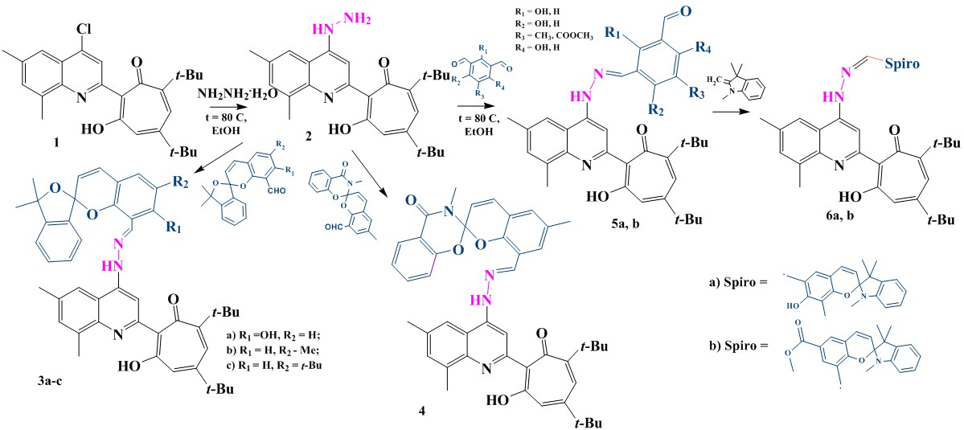

Схема 1. Синтез молекулярных диад на основе 1,3-трополона

Строение гидразина **2** и гидразонов **3-6** установлено методами ЯМР 1Н, 13С, ИК-спектроскопии, масс-спектрометрии и рентгеноструктурного анализа. Проведены фотохимичесие исследования полученных систем и установлено, какие из объектов подвергаются обратимым фотохимическим реакциям.

*Работа выполнена при финансовой поддержке гранта РНФ № 21-73-10300,*[*https://rscf.ru/project/21-73-10300/*](https://rscf.ru/project/21-73-10300/)*, в Южном федеральном университете.*

**Литература**

1. Минкин В.И. 2-(1,1-Диметил-1H-бензо[e]индолин-2-ил)-5,6,7-трихлор-1,3-трополон, обладающий цитотоксической активностью по отношению к культуре клеток рака кожи А431 и рака легкого Н1299 / Минкин В.И., Кит О.И., Саяпин Ю.А. [и др.] // Патент РФ № 2810581. Дата приоритета 08.11.2023

2. Gusakov E.A. Design, synthesis and biological evaluation of 2-quinolyl-1,3-tropolone derivatives as new anti-cancer agents / Gusakov E.A., Topchy J.A., Mazitova A.M. et al. // RSC Adv. 2021. Vol. 11. №. 8. P. 4555-4571.